

**Escola SENAI "Luis Eulalio de Bueno Vidigal Filho"**

**Técnico em Desenvolvimento de Sistemas**

GUILHERME DE BASTOS SANTANA – RA: 24176001

JEFFERSON JOSÉ DA SILVA – RA: 24171899

NICOLE AYLA KIYAN – RA: 24175079

RAFAELA CAMARGO IRENTE MATZAK – RA: 24173459

**LIBRAS PARA TODOS**

SUZANO

2024

**Escola SENAI "Luis Eulalio de Bueno Vidigal Filho"**

**Técnico em Desenvolvimento de Sistemas**

GUILHERME DE BASTOS SANTANA – RA: 24176001

JEFFERSON JOSÉ DA SILVA – RA: 24171899

NICOLE AYLA KIYAN – RA: 24175079

RAFAELA CAMARGO IRENTE MATZAK – RA: 24173459

**LIBRAS PARA TODOS**

Projeto semestral do curso técnico em desenvolvimento de sistemas apresentado à Escola SENAI "Luis Eulalio de Bueno Vidigal Filho" de Suzano.

Orientadores:

Prof. Juliana Vieira de Carvalho

Prof. Marcelo da Silva Alves

Prof. Marcos Vinicius de Araujo Souza

SUZANO

2024

GUILHERME DE BASTOS SANTANA – RA: 24176001

JEFFERSON JOSÉ DA SILVA – RA: 24171899

NICOLE AYLA KIYAN – RA: 24175079

RAFAELA CAMARGO IRENTE MATZAK – RA: 24173459

**LIBRAS PARA TODOS**

Projeto semestral do curso técnico em desenvolvimento de sistemas apresentado à Escola SENAI "Luis Eulalio de Bueno Vidigal Filho" de Suzano.

Suzano, 24 de Novembro de 2024.

**Banca examinadora:**

Prof. Juliana Vieira de Carvalho

Prof. Marcelo da Silva Alves

Prof. Marcos Vinicius de Araujo Souza

**RESUMO**

Este projeto apresenta o desenvolvimento do website *Libras para Todos*, cujo principal objetivo é promover o conhecimento da Língua Brasileira de Sinais (LIBRAS). O site oferece três principais funcionalidades: jogos educacionais, que facilitam o aprendizado de LIBRAS de maneira lúdica; uma área social, composta por chat e blog, onde usuários podem interagir, trocar experiências e esclarecer dúvidas; uma seção destinada exclusivamente à cursos relacionados ao tema, além de contar com um dicionário de sinais, que serve como uma ferramenta de consulta rápida e eficaz. O processo de desenvolvimento envolveu a prototipagem das interfaces no Figma, seguida pela implementação utilizando as linguagens HTML, CSS e JavaScript no ambiente do Visual Studio Code. O site foi pensado para ser intuitivo e acessível, oferecendo uma experiência fluida e eficiente, com o objetivo de tornar o aprendizado de LIBRAS mais acessível e interativo para todos.

**Palavras-chaves:** LIBRAS, acessível, conhecimento, Figma, Visual Studio Code.

**LISTA DE ILUSTRAÇÕES**

(ARIAL 12, CENTRALIZADO)

SUMÁRIO

INTRODUÇÃO 7

OBJETIVO DO TRABALHO 9

1. DESCRIÇÃO DO PROBLEMA 10

2. PLANEJAMENTO 11

3. PROTOTIPAGEM 13

4. HTML E CSS 14

5. NODE.JS E BANCO DE DADOS 15

CONCLUSÃO 16

REFERÊNCIAS 17

ANEXOS (SE NECESSÁRIO) 18

(ARIAL 12, CENTRALIZADO)

# INTRODUÇÃO

A Língua Brasileira de Sinais (LIBRAS) é a principal forma de comunicação utilizada pela comunidade surda no Brasil, entretanto, ainda há uma carência significativa no conhecimento acerca deste idioma, o que acarreta em barreiras de comunicação entre cidadãos, causando assim uma exclusão social do grupo não ouvinte no Brasil. A ausência de recursos acessíveis e interativos que facilitem o aprendizado de LIBRAS reforça a necessidade de ferramentas que incentivem e promovam essa linguagem visual.

Neste contexto, o projeto visa o desenvolvimento do site *Libras para Todos*, uma plataforma educacional e informativa focada em difundir o conhecimento e a utilização de LIBRAS, tanto para pessoas surdas quanto para ouvintes interessados em aprender e se comunicar de maneira inclusiva. O projeto urge da necessidade de criar um ambiente virtual acessível e interativo, onde o aprendizado da língua possa ocorrer de maneira dinâmica e atrativa.

O *Libras para Todos* foi desenvolvido com base em quatro pilares principais: jogos educativos, área social de interação (chat e fórum), seção de cursos e formações, e um dicionário de sinais. Esses recursos foram projetados para atender a diferentes necessidades de aprendizagem, proporcionando uma experiência exclusiva tanto para iniciantes quanto para aqueles que já possuem familiaridade com o idioma. Os jogos educativos oferecem uma abordagem lúdica para o aprendizado, permitindo que os usuários assimilem novos sinais de forma divertida. A área social, composta por chat e fórum, tem como objetivo possibilitar a comunicação entre usuários, criando uma comunidade com o objetivo de que ocorra o compartilhamento de ideias e conhecimentos acerca do tema. A seção de cursos, conta com materiais desenvolvidos por especialistas na área de LIBRAS e que são disponibilizados de forma gratuita para os usuários. Por fim, o dicionário de sinais atua como uma ferramenta prática para consultas rápidas, ampliando o vocabulário dos usuários de forma eficiente.

O desenvolvimento do website seguiu uma abordagem visando a experiência do usuário, utilizando o Figma para a prototipagem das interfaces e telas e o Visual Studio Code como ambiente de desenvolvimento, com a aplicação das tecnologias *HyperText Markup Language* (HTML), *Cascading Style Sheets* (CSS) e *JavaScript* (JS). Cada elemento do site foi pensado para garantir a acessibilidade, buscando proporcionar uma navegação intuitiva e compatível com as necessidades específicas do público-alvo.

# OBJETIVO DO TRABALHO

O objetivo principal deste trabalho se passa pela criação e desenvolvimento da *Libras para Todos*, uma plataforma educativa focada na promoção e disseminação da Língua Brasileira de Sinais (LIBRAS). O projeto visa responder à carência de recursos acessíveis e interativos para o aprendizado de LIBRAS, com o intuito de reduzir as barreiras de comunicação entre a comunidade surda e os ouvintes, promovendo a inclusão social e a democratização do conhecimento desta linguagem visual.

Através da plataforma, o objetivo é oferecer um ambiente de aprendizado dinâmico, acessível e envolvente, que contemple tanto aqueles que têm pouca ou nenhuma familiaridade com LIBRAS quanto usuários mais avançados. A proposta é proporcionar diferentes formas de interação com a língua, permitindo que os usuários aprendam de forma autônoma e no seu próprio ritmo, utilizando uma combinação de recursos educativos, sociais e práticos.

O foco na navegação e acessibilidade assegura que o site seja funcional e adaptado às necessidades do público, garantindo que a experiência e o aprendizado ocorram de maneira fluida e agradável para todos os usuários.

Assim, o projeto *Libras para Todos* tem como objetivo maior contribuir para a difusão de LIBRAS, ajudando a romper barreiras de comunicação e facilitando o acesso a esse importante idioma, essencial para a inclusão e para a redução das desigualdades enfrentadas pela comunidade surda no Brasil.

# DESCRIÇÃO DO PROBLEMA

A Língua Brasileira de Sinais (LIBRAS) é a principal forma de comunicação utilizada pela comunidade surda no Brasil, sendo reconhecida oficialmente como meio de expressão e comunicação por meio da Lei n.º 10.436, de 24 de abril de 2002:

“Art. 1° - É reconhecida como meio legal de comunicação e expressão a Língua Brasileira de Sinais – Libras.

Parágrafo único. Entende-se como Língua Brasileira de Sinais - Libras a forma de comunicação e expressão, em que o sistema linguístico de natureza visual-motora, com estrutura gramatical própria, constitui um sistema linguístico de transmissão de ideias e fatos, oriundos de comunidades de pessoas surdas do Brasil.”.

Apesar desse reconhecimento legal, ainda há uma carência significativa no que diz respeito à difusão do conhecimento de LIBRAS entre a população ouvinte, o que acaba por gerar barreiras de comunicação que dificultam a inclusão plena das pessoas surdas em diversas esferas sociais, como educação e mercado de trabalho. A ausência de recursos acessíveis e interativos que facilitem o aprendizado de LIBRAS reforça a necessidade de ferramentas que incentivem e promovam essa linguagem visual.

Tal afirmação se comprova, visto que segundo a Pesquisa Nacional da Saúde (PNS), cerca de 15 milhões de brasileiros são surdos, ou conta com algum grau de deficiência auditiva. Entretanto, apenas 1,8% destes sabem se comunicar através da Língua Brasileira de Sinais. A problemática se agrava de forma drástica ao se tratar do público ouvinte, visto que dentro deste o percentual fica abaixo de 1%.

# PLANEJAMENTO

O planejamento para que o desenvolvimento fosse realizado, iniciou-se com uma divisão de tarefas entre os integrantes do grupo, visando otimizar o tempo e garantir que todas as etapas fossem concluídas de forma eficiente. O grupo, composto por quatro membros, cada um com funções específicas, baseadas nas competências individuais, e as atividades foram divididas em fases organizadas de forma cronológica. De antemão, foi prontamente definido que a função de Scrum Master seria exercida pela Rafaela.

Inicialmente, realizamos uma reunião para definir as tarefas que deveriam ser desenvolvidas por cada membro e estabelecer as prioridades do projeto, além de possíveis ideias de inclusão no projeto. Todas as conclusões as quais chegamos foram armazenadas e constantemente consultadas e atualizadas através da plataforma Trello.

Figura 1: Planejamento no Trello

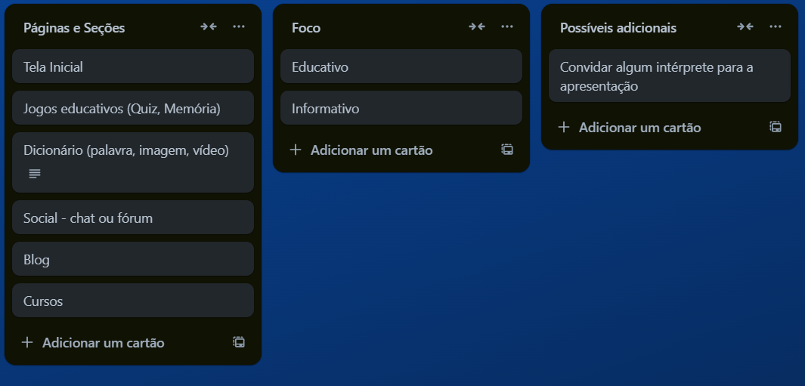

**Fonte: Autores (2024)**

A primeira fase envolveu a prototipagem das interfaces e telas, tarefa conduzida pela Scrum Master juntamente com Nicole e Guilherme.

A segunda fase concentrou-se no desenvolvimento por meio do Visual Studio Code, tarefa na qual se decidiu que o JavaScript seria aprofundado pelo integrante Jefferson, enquanto o HTML e CSS seriam tarefas produzidas pelos demais grupos. Nesta etapa, foram definidos os recursos necessários para suportar as funcionalidades do site, como o sistema de login, cadastro de usuários e a organização do dicionário de sinais.

Por fim, na quarta fase, todos os membros participaram da fase de testes, realizando ajustes de design e acessibilidade, para garantir que o site atendesse às necessidades do público-alvo. Após os testes, foram feitas as correções necessárias e a finalização do projeto

A divisão das tarefas seguiu uma lógica de especialização, onde cada integrante atuou em sua área de maior habilidade, ao mesmo tempo em que todos participaram de decisões cruciais ao longo do processo. A ordem de execução foi pensada para garantir que as bases consideradas principais (prototipagem e frontend) estivessem prontas antes de avançar para a funcionalidade do site.

A documentação, produzida pelo membro Jefferson, abrangeu detalhadamente todas as etapas do desenvolvimento, desde a concepção inicial até os testes finais.

Figura 2: Planejamento no Trello - **(ADICIONAR FOTO DO TRELLO 100% CONCLUÍDO)**



**Fonte: Autores (2024)**

# PROTOTIPAGEM

(ARIAL 12, JUSTIFICADO, ESPAÇAMENTO 1,5)

(1 PÁGINAS E NO MÁXIMO 4 PÁGINAS)

**Fale sobre o figma feito para o projeto, coloque prints do figma e fale sobre as escolhas feitas como logo, palheta de cores, fontes usadas e etc**

# HTML E CSS

(ARIAL 12, JUSTIFICADO, ESPAÇAMENTO 1,5)

(2 PÁGINA E NO MÁXIMO 6 PÁGINAS)

**Fale sobre o site sendo desenvolvido, use esse espaço para colocar prints do site pronto, fique a vontade para colocar prints do código de partes especificas que você gostou e fale sobre eles.**

# NODE.JS E BANCO DE DADOS

(ARIAL 12, JUSTIFICADO, ESPAÇAMENTO 1,5)

(1 PÁGINAS E NO MÁXIMO 6 PÁGINAS)

**Para sua aplicação do back-end com banco de dados, você pode falar sobre ela, colocar prints da tela e explicar como a aplicação funciona**

# CONCLUSÃO

(ARIAL 12, JUSTIFICADO, ESPAÇAMENTO 1,5)

(UMA PÁGINAS E NO MÁXIMO DUAS PÁGINAS)

**Parte final do texto, na qual se apresentam conclusões correspondentes aos objetivos ou hipóteses.**

**A seção Conclusão é a última do texto e dessa forma deve tem a função de finalizar o assunto. Durante a conclusão do trabalho, a discussão deve ser uma consideração objetiva dos resultados apresentados na seção anterior e deve conduzir com naturalidade às suas principais conclusões.**

**Deve-se fazer referência a qualquer esclarecimento adicional sobre os problemas levantados na seção Introdução e dizer como o trabalho se enquadra no conjunto das investigações precedentes.**

# REFERÊNCIAS

(ARIAL 12, JUSTIFICADO, ESPAÇAMENTO 1,5, ISO 690 – REFERÊNCIA NUMÉRICA)

**Modelo de referência:**

1. **App Inventor.** App Inventor. *MIT App Inventor.* [Online] https://appinventor.mit.edu/.

# ANEXOS (SE NECESSÁRIO)